**Lampa 60w ze ściemniaczem do marketingu internetowego**

**Prowadzisz działalność w sieci? Sprawdź w naszym artykule dlaczego lampa 60w ze ściemniaczem to jeden z produktów, który z pewnością Ci się przyda.**

**Lampa 60w ze ściemniaczem a dobre oświetlenie.**

Czy [lampa 60w ze ściemniaczem](https://e-trade.com.pl/pl/lampy-pierscieniowe/3417-lampa-pierscieniowa-led-60w-ze-sciemniaczem-i-regulacja-temperatury.html) to standardowe wyposażenie fotografa czy może także służyć innym celom? Przeczytaj w artykule.

**Lampa pierścieniowa - do czego służy?**

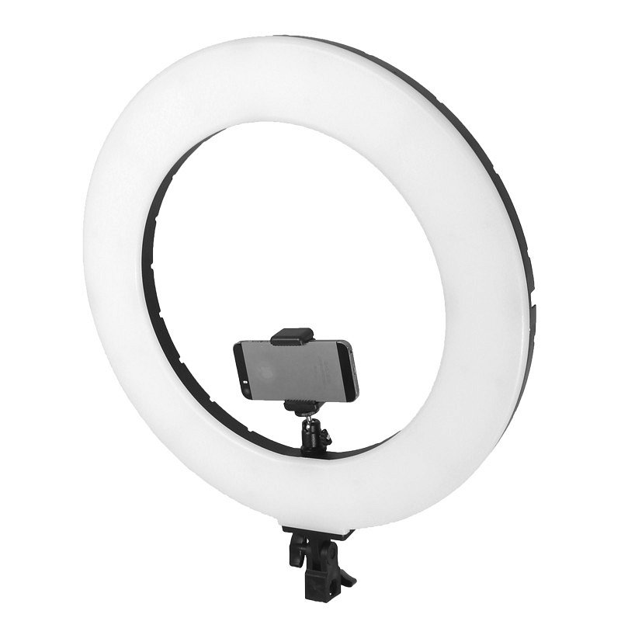

Biorąc pod uwagę rozwijającą się reklamę w sieci a także wszelkie, inne działania marketingowe nic dziwnego, iż firmy zakładają coraz to nowe profile w Social mediach, chcąc zaznaczyć swoją obecność w internecie. To samo tyczy się osób prowadzących jednoosobową działalność, które próbują swoich sił w sieci, reklamując swoje produkty lub usługi. Do tworzenia contentu internetowego, szczególnie na popularne serwisy Social mediowe, potrzebujemy odpowiedniego wyposażenia. Jednym z nich będzie właśnie **lampa 60w ze ściemniaczem**.

**Lampa 60w ze ściemniaczem w sklepie E - Trade**

Dlaczego *lampa 60w ze ściemniaczem* to must have? Jeżeli chcemy wykonywać dobrej jakości zdjęcia portretowe na Instagrama a czy też nagrywać filmy na YouTube z makijażem czy też o innej tematyce, dobre oświetlenie będzie podstawą a wspomniana przez nas lampa doskonale sprawdzi się w tej roli. Gdzie ją kupić? Dostępna jest w sklepie online E - trade.